广场路小学2020年决算公开
黄石港区广场路小学2020年决算公开
目 录
第一部分:部门基本情况
一、部门主要职责
二、部门决算单位构成
第二部分: 部门2020年部门决算表
一、收入支出决算总表（表1）
二、收入决算表（表2）
三、支出决算表（表3）
四、财政拨款收入支出决算总表（表4）
五、一般公共预算财政拨款支出决算表（表5）
六、一般公共预算财政拨款基本支出决算表（表6）
七、一般公共预算财政拨款“三公”经费支出决算表（表7）
八、政府性基金预算财政拨款收入支出决算表（表8）
第三部分：部门2020年部门决算情况说明
一、预算执行情况分析
二、关于“三公”经费支出说明
三、关于机关运行经费支出说明
四、关于政府采购支出说明
五、关于国有资产占用情况说明
六、重点绩效评价结果等预算绩效情况说明
七、决算收支增减变化情况
第四部分：名词解释

2020年部门决算
第一部分 部门概况
（一）主要职能
配合各级人民政府依法动员、组织适龄儿童少年入学，推进普及义务教育。宣传贯彻执行党和国家的教育方针、政策、法律法规等，坚持依法治教、依，贯彻执行区教育局的行政规章制度。组织开展本校的教育教学科研和教育教学改革，科研兴教，科研兴校。
（二）机构情况
黄石市广场路小学是参照公务员法管理全额拨款事业单位，执行事业单位会计制度，上级主管部门为黄石港区教育局，隶属于黄石港区财政局，财务制度执行的是事业单位会计制度，单位机构数1个，参加照公务员法管理
- 人员情况
在职教职工年初 141人，退休2人，去世1人，新进3人，年末141人。52个教学班，学生人数2960人

- 部门2020年部门决算表
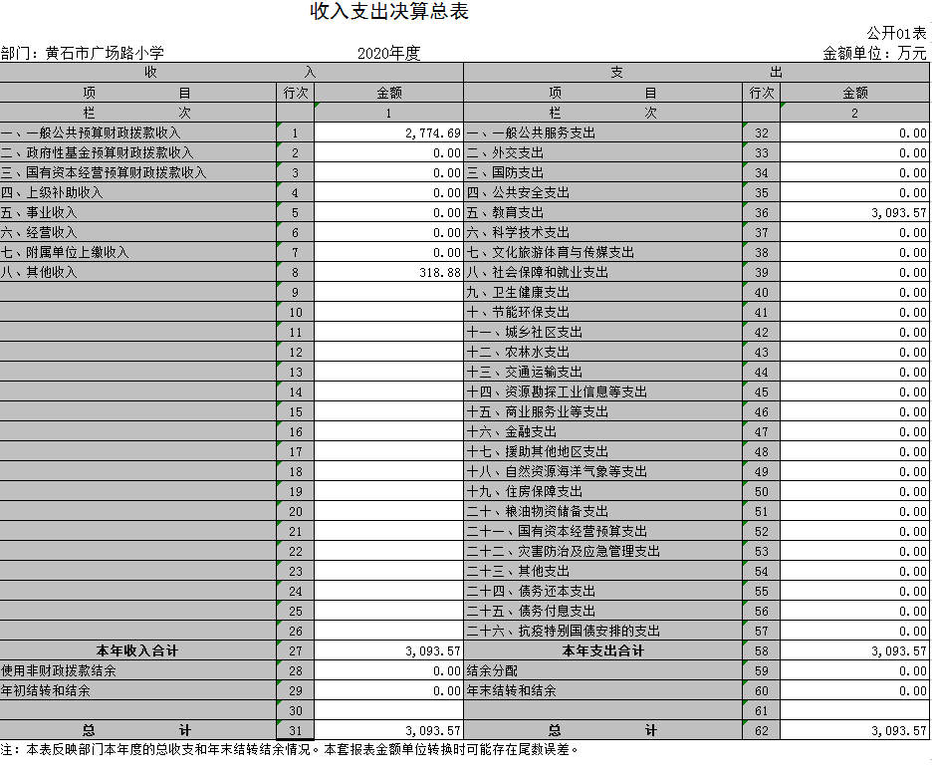

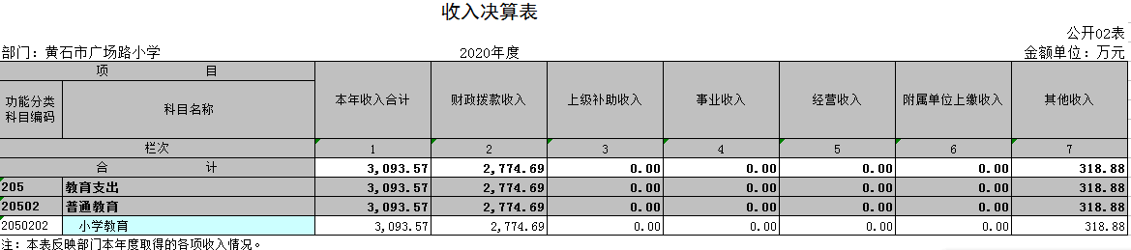

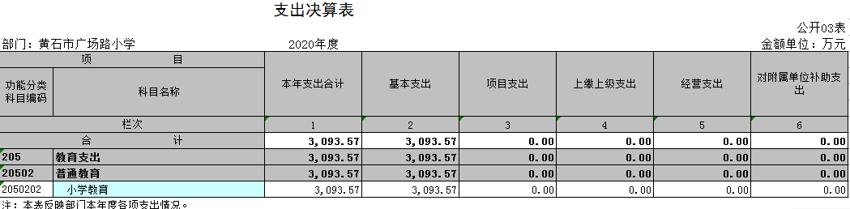

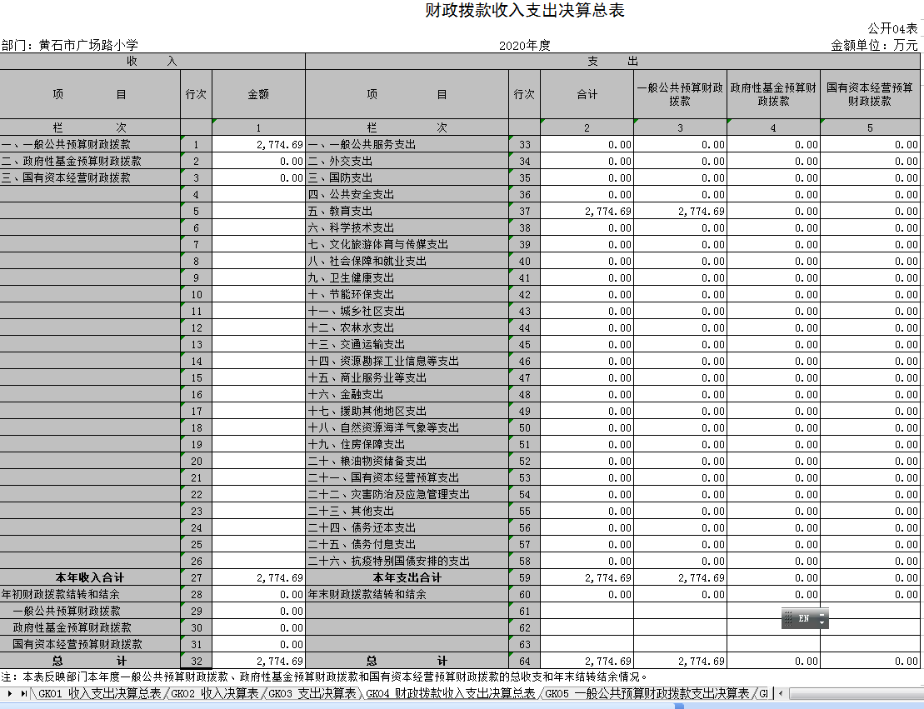

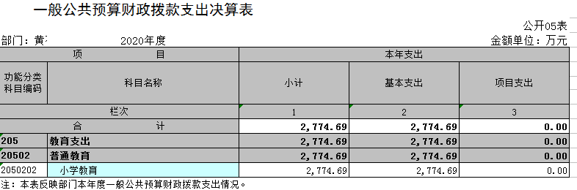

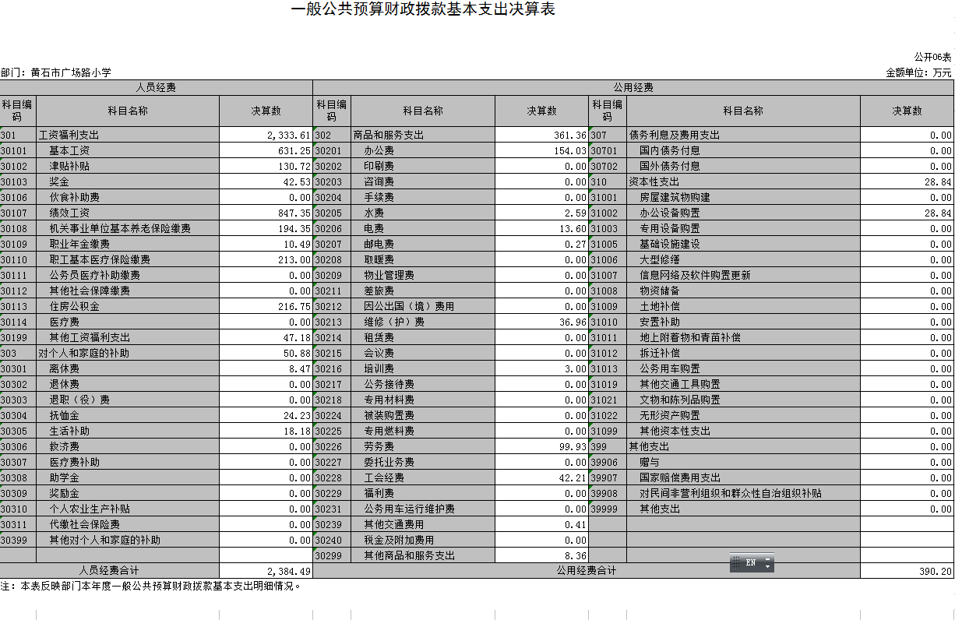

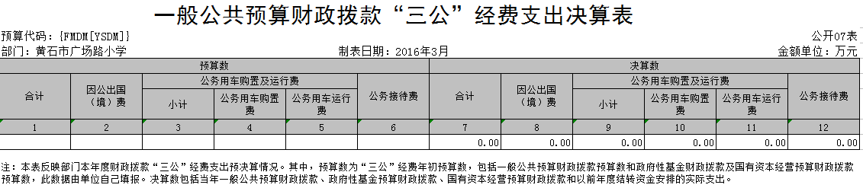

政府性基金预算财政拨款收入支出决算表
公开08表
部门：黄石市广场路小学 |  |  |  |  |  |  | 金额单位：万元
项目 |  | 年初结转和结余 | 本年收入 | 本年支出 |  |  | 年末结转和结余
功能分类科目编码 | 科目名称 | 年初结转和结余 | 本年收入 | 小计 | 基本支出 | 项目支出 | 年末结转和结余
栏次 |  | 1 | 2 | 3 | 4 | 5 | 6
合计
注：本表反映部门本年度政府性基金预算财政拨款收入、支出及结转和结余情况。

- 2020年部门决算情况说明
（一）预算执行情况分析
2020年度财政收入预算数2774.69万元，其中人员经费2384.49万元，公用经费390.20万元；2020年度财政支出预算数2774.69万元，其中人员经费2384.49万元，公用经费390.20万元。2019年度财政收入预算数2153.32万元，其中人员经费1818.02万元，公用经费335.3万元；2019年度财政支出预算数2153.32万元，其中人员经费1688.37万元，公用经费387.11万元。2020收入预算数比上年增加621.37万元，2020支出预算数比上年增加621.37 万元。
1、收入与预算对比分析
2020年全年总收入3093.57万元。其中财政决算收入2774.69万元，其他收入318.88万元。2020年全年决算总支出3093.57万元，其中财政决算支出3093.57万元，其他资金支出0万元。2020年度财政收入预算数2774.69万元，财拔决算比预算多318.88万元，增幅11%，原因为政府为改善教学环境，加大对教育教学设施的投入。
2、收入结构分析
2020年全年总收入3093.57万元。其中财政决算收入2774.69万元，其他收入318.88万元；2020年全年决算总支出3093.57万元，其中财政决算支出3093.57万元，其他资金支出0万元。支出按以下分类说明
- 出功能分类：2774.69万元，教育教学支出及其他相关支出。
②支出性质分类：2774.69万元，其中人员经费2384.49万元；公用经费390.20万元。
③支出经济分类：2774.69万元。其中工资福利2333.61万元；商品服务支出361.36万元；对个人和家庭的补助支出50.88万元；其它资本性支出28.83万元。
（二）关于“三公”经费支出说明
本年度三公经费中，本年无公务接等费，无出国费用支出，无车辆费用支出。
（三）关于机关运行经费支出说明
2020年度机关运行经费支出3093.57万元，比年初预算数2774.69万元增加318.88万元，增长11%。主要原因是：公用经费上涨，实际支出628.21万元；预算数124.64万元；涨幅原因为政府为改善教学环境，加大对教育教学设施的投入。
（四）关于政府采购支出说明
本年无政府采购支出。
（五）关于国有资产占用情况说明
本单位无公车和大型设备。
（六）重点绩效评价结果等预算绩效情况说明
2020年， 根据预算绩效管理要求，我单位组织2020年度一般公共预算项目支出全面开展绩效自评，共涉及项目1个，资金158.19万元。 2020年项目资金投入158.19万元，已使用131.6万元，使用率达83.19%。使用从评价结果看，项目立项程序完整、规范，预算执行及时、有效，绩效目标得到较好实现，绩效管理水平不断提高，绩效指标体系建设逐渐丰富和完善。
（七）决算收支增减变化情况
1、收入增减变化情况
2019年全年总收入2382.64万元,2020年全年总收入3093.57万元，同比上年增加710.93万元，原因是人员绩效工资增加。
2、支出增减变化情况
2019年全年总支出2382.64万元,2020年全年总支出3093.57万元，同比上年增加710.93万元，原因是人员绩效工资增加。

第四部分 名词解释
一、财政补助收入：指县级财政当年拨付的资金。
二、其他收入：指除“财政拨款收入”以外的收入。主要是各级教育主管部门拨款等。
三、年初结转和结余：指以前年度尚未完成、结转到本年按有关规定继续使用的资金。
四、一般公共服务（类）行政运行（项）：无
五、一般公共服务（类）一般行政管理事务（项）：无
六、一般公共服务（类）机关服务（项）：无
七、一般公共服务（类）其他一般公共服务支出（款）其他一般公共服务支出（项）：用于其他一般公共服务方面的支出。
八、教育（类）普通教育（款）高等教育（项）：无
九、社会保障和就业(类)行政事业单位离退休（款）归口管理的行政单位离退休（项）：无
十、社会保障和就业(类)行政事业单位离退休（款）其他行政事业单位离退休支出（项）：无
十一、医疗卫生与计划生育（类）医疗保障（款）行政单位医疗（项）：无
十二、住房保障（类）住房改革支出（款）购房补贴（项）：无
十三、年末结转和结余：指本年度或以前年度预算安排、因客观条件发生变化无法按原计划实施，需要延迟到以后年度按有关规定继续使用的资金。
十四、基本支出：指为保障机构正常运转、完成日常工作任务而发生的人员支出（包括基本工资、津贴补贴等）和公用支出（包括办公费、水电费、邮电费、交通费、差旅费等）。
十五、项目支出：无。
十六、“三公”经费：是指用财政拨款安排的因公出国（境）费、公务用车购置及运行维护费、公务接待费。

